# Gaming Industrie in Deutschland

## Zahlen, Fakten und Prognosen

Der Gaming Sektor konnte in den letzten Jahren massive Zuwächse verzeichnen. Videospiele wurden zu einem populären Zeitvertreib quer durch alle Altersklassen und Gesellschaftsschichten. Nicht nur die Absatzzahlen der Spiele Industrie unterstreichen das, sondern auch [zahlreiche Studien und Marktforschungen](https://www.marktmeinungmensch.de/anbieter/). Der Verband der deutschen Games-Branche geht sogar so weit, dass er Games als das fortschrittlichste Medium unserer Zeit bezeichnet, denn die digitalen Spiele vereinen Kulturgut, sind Innovationsmotor und gleichzeitig Wirtschaftsfaktor.

## Online Portale, App-Stores und Browser Versionen

Publisher entwickeln Spiele in großen Entwicklungsabteilungen und nicht selten werden hier Produktionsbudgets von mehreren Hundert Millionen Euro verwendet, um Spiele auf den Markt zu bringen. Diese werden dann auf der ganzen Welt gelauncht und generieren nicht selten ein Vielfaches in die Entwickler-Kassen. Das funktioniert in der heute komplett digitalisierten Welt über Online-Portale oder App-Stores zum Download. So kann man Browser- oder Mobile-Games auf fast jedem Endgerät spielen. Eine Branche, die im Gaming Sektor von dieser Digitalisierung sehr profitiert, ist iGaming. Auch wenn die digitalen Spielhallen noch relativ jung sind, so wurde der Glücksspielstaatsvertrag im vergangenen Jahr sogar novelliert und es wurden Gesetze beschlossen, die die Rahmenbedingungen klar regulieren. Entsprechend benötigen [seriöse Online Casinos](https://spielhallen.com/casinos/) die passenden Lizenzen und verpflichten sich zu den angegebenen Auflagen. Wichtig ist dabei insbesondere, dass für den Spielerschutz Vorkehrungen getroffen werden. Beispielsweise darf das monatliche Einzahlungslimit von 1000 Euro nicht überschritten werden.

## Wirtschaftsfaktor und Arbeitgeber Gaming

In Deutschland gibt es knapp 800 Unternehmen, die als Entwickler, Publisher oder in einer Kombination aus beidem in der Gaming-Branche operieren. Die innovativsten Projekte kommen dabei aus Berlin, Hamburg, München, dem Rhein-Main-Gebiet (Frankfurt) und aus Nordrhein-Westfalen (Köln, Düsseldorf). Die tatsächlichen Hotspots der Gaming-Ballungszentren kann man sich auf der [gamesmap](https://www.gamesmap.de/?v=1&c=51-9-42-50-52-10-43-8-58-25-21-27-41-2-1-26-33-36-17-12-14-28-44-59-39-18-47-53-22-37-45-30-40-49-54-60-19-48-55-29-35-31-56-3-46-32-61-62-13-24-23-16-63-20-15) genauer ansehen. Sie gibt einen detaillierten Überblick über die Standorte und die verschiedenen Unternehmen der Branche. Als zentralen Bestandteil der Kultur- und Kreativwirtschaft in Deutschland beschäftigt die Gaming-Branche über 11.000 Menschen im direkten Kontext. Nimmt man die Beschäftigten aus der erweiterten Wertschöpfungskette mit Fachverkäufern im Einzelhandel, Journalisten, Wissenschaftlern sowie Mitarbeitern von Behörden und Institutionen dazu, so kommt die Computer- und Videospielbranche auf rund 28.000 Arbeitsplätze. In den Regionen Nordrhein-Westfalen, Bayern, Rhein-Main, Hamburg und Berlin ist die Spiele-Industrie eine treibende Kraft für neue Jobs. Zudem konnten sich die deutschen Entwickler auch international schon etablieren. Games aus Deutschland werden mittlerweile in mehr als 50 Länder weltweit exportiert.

## Berufsbilder und Studienplätze

Die bekanntesten Berufsbilder in der Gaming Branche sind:

* Game-Designer
* Programmierer
* Grafiker
* Producer

Auch für [Studien und Forschung](https://www.marktmeinungmensch.de/studien/) in diesem Bereich wird immer wieder qualifiziertes Personal rekrutiert. Private wie auch staatliche Bildungseinrichtungen haben diesen Trend bereits erkannt und es gibt maßgeschneiderte Studiengänge rund um das Thema Gaming. Zukünftig wird es nötig sein, in Kooperation mit Wirtschaft und Hochschulen das Ausbildungsangebot in Deutschland weiter auszubauen und so den Entwicklungsstandort nachhaltig zu positionieren. Alle für die Gaming Industrie relevanten Studiengänge findet man auf [gamecampus](https://www.gamecampus.de/).

## Unterschiedlich kostenintensive Produktionsmittel

Um ein Computerspiel zu entwickeln, benötigt man viele unterschiedliche Ressourcen und Komponenten:

* Sprache
* Text
* Klang
* Bewegtbild
* Interaktivität

So kreiert jedes Spiel neue spielerische und sozial einzigartige Erfahrungen. Fest steht jedoch auch, dass zur Gaming-Branche nicht nur Entwickler und Publisher gehören, sondern darüber hinaus zahlreiche andere Akteure wie beispielsweise Bildungseinrichtungen, Dienstleister, Handelspartner, Investoren und Medien. Die klassischen Grenzen zwischen Entwicklungsstudios und Publishern verschwimmen immer mehr. Auch die Produktion von einem Game an sich kann unterschiedlich kostenintensiv sein. Oft werden erfolgreiche Spiele von kleinen Zwei-Mann-Studios entwickelt, oft agiert ein Entwicklerteam von mehreren Hundert Personen im Hintergrund. Darüber hinaus finanzieren kleine und unabhängige Entwickler-Teams über neue Finanzierungsformen wie Crowd-Funding ihre Spiele-Produktion selbst. Dieser Wandel in der Produktion und bei der Finanzierung bringt eine noch nie da gewesene Vielfalt an Spielen auf den Markt. Zudem ist auch die Distribution durch das Internet viel einfacher geworden. Die meisten Games kann man bequem downloaden. Auch das bringt für den Kunden eine enorme Auswahlmöglichkeit an unzähligen verschiedenen Spielen mit sich.

## Weiterhin dynamische Entwicklung

Die Gaming Branche ist sehr dynamisch und dadurch werden in der Computer- und Videospielbranche immer wieder neue Innovationen etabliert. Deutschland war hier in der Vergangenheit vor allem als Standort für die Entwicklung von anspruchsvollen Strategiespielen, Management-Simulationen und Point’n‘Click-Adventures bekannt. Diese Games fanden vor allem auf dem heimischen Markt ein großes Publikum. Der Trendwechsel kam mit Online- und Browser-Games sowie den Spiele-Apps für das Smartphone. Auch hier konnten deutsche Unternehmen national und international große Erfolge verzeichnen. Gaming ist und bleibt ein sehr agiles Geschäftsfeld und die deutschen Game-Designer, Programmierer, Grafiker und Producer werden auch weiterhin neue und innovative Spiele auf den Markt bringen, die dem Gaming Publikum viel Freude bereiten werden.

https://pixabay.com/photos/pokemon-pokemon-go-pocket-monster-1543353/ 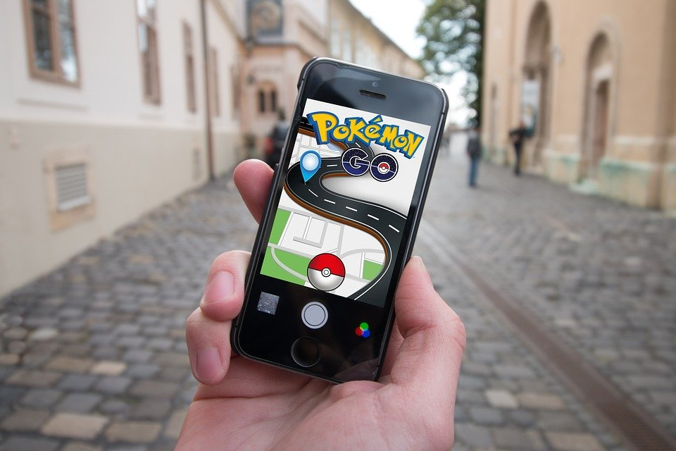

https://pixabay.com/photos/woman-female-girl-ginger-red-6920636/ 

https://pixabay.com/photos/candy-crush-device-electronics-game-1869655/ 

[https://pixabay.com/de/photos/w%c3%bcrfel-spiel-einfarbig-w%c3%bcrfeln-1502706/](https://pixabay.com/de/photos/w%25c3%25bcrfel-spiel-einfarbig-w%25c3%25bcrfeln-1502706/)

[https://pixabay.com/de/illustrations/gesch%c3%a4ft-erfolg-kurve-hand-1989130/](https://pixabay.com/de/illustrations/gesch%25c3%25a4ft-erfolg-kurve-hand-1989130/)